Серовским отделом Управления Роспотребнадзора по Свердловской области вопросам организации питания детей в организованных коллективах уделяется большое внимание.
В 2021-2022 учебном году продолжены проверки организации и качества питания школьников. За 3 месяца текущего учебного года проверено 6 пищеблоков, до конца 2021 года будут проверены ещё 7 пищеблоков школ.
В ходе контрольно-надзорных мероприятий отбираются пробы пищи для проведения лабораторных исследований на микробиологические показатели, завтраки и обеды на калорийность, соответствие энергетической ценности, сбалансированность белков, жиров и углеводов; витаминизацию, проверяется температура блюд, выдаваемых детям.
С начала 2021-2022 учебного года при организации питания в общеобразовательных учреждениях Серовского городского округа 10717 школьников из 10979 получают сбалансированное горячее питание, процент охвата горячим питанием составляет 98%, в 2020-2021 году процент охвата горячим питанием составлял 96%.
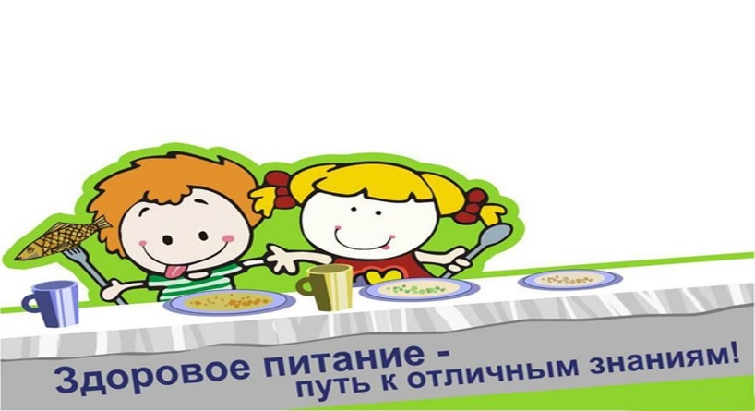
Напоминаем, что с информацией о случаях нарушения санитарных правил и норм при организации питания детей родители могут обратиться в Серовский отдел Управления Роспотребнадзора по Свердловской области по адресу: г.Серов, ул.Фрунзе,5, каб.8, каб15 или по телефонам:
Телефон горячей линии 89527340210
Приемная 8(34385)6-42-86
Отдел надзора за условиями воспитания и обучения 8(34385)6-50-73

Также в образовательных организациях внедряются обучающие (просветительские) программы по вопросам здорового питания для дошкольников и школьников с использованием технологий дистанционного обучения. В 19 муниципальных образованиях организовано обучение по программам, разработанным ФБУН «Новосибирский НИИ гигиены» по вопросам здорового питания для детей и взрослых.

Ведущий специалист
Серовского отдела Управления Роспотребнадзора по Свердловской области
Ю.С. Баёва

